**Міністерство освіти і науки України**

**Національний технічний університет України «Київський політехнічний інститут імені Ігоря Сікорського"**

**Факультет інформатики та обчислювальної техніки**

**Кафедра інформатики та програмної інженерії**

**Звіт**

з лабораторної роботи № 2 з дисципліни

«Проектування алгоритмів»

„ **Проектування структур даних**”

**Виконав(ла)**

(шифр, прізвище, ім'я, по батькові)

*ІП-01 Пашковський Євгеній Сергійович*

**Перевірив**

(прізвище, ім'я, по батькові)

*Головченко М.Н.*

Київ 2021

Зміст

1 Мета лабораторної роботи 3

2 Завдання 4

3 Виконання 5

3.1 Псевдокод алгоритмів 5

3.2 Часова складність пошуку 5

3.3 Програмна реалізація 6

3.3.1 Вихідний код 6

3.3.2 Приклади роботи 14

3.4 Тестування алгоритму 16

3.4.1 Часові характеристики оцінювання 16

Висновок 17

Критерії оцінювання 18

# Мета лабораторної роботи

Мета роботи – вивчити основні підходи проектування та обробки складних структур даних.

# Завдання

Відповідно до варіанту (таблиця 2.1), записати алгоритми пошуку, додавання, видалення і редагування запису в структурі даних за допомогою псевдокоду (чи іншого способу по вибору).

Записати часову складність пошуку в структурі в асимптотичних оцінках.

Виконати програмну реалізацію невеликої СУБД, з функціями пошуку (алгоритм пошуку у вузлі структури згідно варіанту таблиця 2.1, за необхідності), додавання, видалення та редагування записів (запис складається із ключа і даних, ключі унікальні і цілочисельні, даних може бути декілька полів для одного ключа, але достатньо одного рядка фіксованої довжини). Для зберігання даних використовувати структуру даних згідно варіанту (таблиця 2.1).

Заповнити базу випадковими значеннями до 10000 і зафіксувати середнє (із 10-15 пошуків) число порівнянь для знаходження запису по ключу.

Зробити висновок з лабораторної роботи.

Таблиця 2.1 – Варіанти алгоритмів

|  |  |
| --- | --- |
| **№** | **Структура даних** |
| 19 | B-дерево t=50, бінарний пошук |

# Виконання

## Псевдокод алгоритмів

Пошук:

find(key) {

if (this.root.length === 0) return false;

let node = this.root;

const result = BinarySearch(key, node)

if result return result

if (!isLeaf(node)) {

node = choseInterval(node);

} else {

return false;

}

Вставка:

insert(key, data, node = this.root, prevNode = null) {

if (this.root.length === 0) {

this.root.push(new BNode(key, data));

return this;

}

if (!this.#isLeaf(node)) {

this.insert(key, data, сhooseInterval(node), node);

} else {

node.add(BNode(key, data));

}

if (node.length === 2 * this.t - 1) {

split(node);

}

return this;

}

Видалення:

remove(key, node = this.root, prevNode = null) {

bnode = binarySearch(key, node);

const index = node.indexOf(bnode);

let result = false;

if (bnode && !(bnode.left || bnode.right)) {

node.remove(key)

} else if (bnode) {

if (

leftNode.length === this.t - 1 &&

rightNode.length === leftNode.length

) {

merge()

result = this.remove(key, newNode, node);

} else if (leftLeaf.length >= this.t) {

leftSwap()

result = this.remove(key, swapBNode.left, node);

} else if (rightLeaf.length >= this.t) {

rightSwap()

result = this.remove(key, swapBNode.right, node);

}

} else {

result = this.remove(key, chooseInterval(node), node);

break;

}

}

}

if (prevNode && node.length <= this.t - 1) {

let parentBNode = null;

for (const bnode of prevNode) {

if (bnode.left === node || bnode.right === node) {

parentBNode = bnode;

break;

}

}

const parentIndex = prevNode.indexOf(parentBNode);

let swapBNode = null;

if (parentBNode.left === node && parentBNode.right.length > this.t - 1) {

swap(parentBNode.right);

} else if (

parentBNode.right === node &&

parentBNode.left.length > this.t - 1

) {

swap(parentBNode.left);

} else if (

(parentBNode.left === node &&

parentBNode.right.length === this.t - 1) ||

(parentBNode.right === node && parentBNode.left.length === this.t - 1)

) {

merge()

if (this.root.length === 0) this.root = newNode;

} else {

result = false;

}

}

return result;

}

## Часова складність пошуку

Бінарний пошук: O(log(n))

Пошук у B-дереві: O(log(n))

## Програмна реалізація

### Вихідний код

'use strict';

const DB = require('./DB.js');

const GUI = require('./GUI.js');

const stdinput = require('../stdinput.js');

const path = '/database.dat';

class Lab2 {

async start() {

const db = new DB();

const gui = new GUI();

db.loadFromFile(path);

let flag = true;

const loadGui = async () => {

const drawCurrentDB = () => {

gui.sendMessage(`Current db: ${db.path}`);

};

const drawMenu = () => {

gui.sendMessage(

'1 - Insert data\n2 - Remove data\n3 - Update data\n4 - Find data\n5 - Load data from file\n6 - Save to file and exit'

);

};

const drawInsertData = () => {

gui.sendMessage('Input data: ');

};

const drawInsertKey = () => {

gui.sendMessage('Input key: ');

};

const drawInsertPath = () => {

gui.sendMessage('Input path: ');

};

gui.addElementCallback(drawCurrentDB);

let mainMenu = gui.addElementCallback(drawMenu);

const getKey = async () => {

gui.removeElementCallback(mainMenu);

const keyInput = gui.addElementCallback(drawInsertKey);

const result = await stdinput();

mainMenu = gui.addElementCallback(drawMenu);

gui.removeElementCallback(keyInput);

if (result === '') return undefined;

if (result === '0') return 0;

return Number(result);

};

const getData = async () => {

gui.removeElementCallback(mainMenu);

const dataInput = gui.addElementCallback(drawInsertData);

const result = await stdinput();

mainMenu = gui.addElementCallback(drawMenu);

gui.removeElementCallback(dataInput);

return result;

};

const getPath = async () => {

gui.removeElementCallback(mainMenu);

const pathInput = gui.addElementCallback(drawInsertPath);

const result = await stdinput();

mainMenu = gui.addElementCallback(drawMenu);

gui.removeElementCallback(pathInput);

return result;

};

const data = await stdinput();

switch (data) {

case '1':

db.insert(await getData(), await getKey());

break;

case '2':

db.remove(await getKey());

break;

case '3':

db.update(await getKey(), await getData());

break;

case '4':

gui.sendMessage(db.find(await getKey()));

gui.sendMessage('Press enter...');

await stdinput();

break;

case '5':

db.saveToFile();

db.loadFromFile(await getPath());

break;

case '6':

gui.sendMessage('Press enter...');

await stdinput(true);

flag = false;

break;

default:

gui.sendError('Unexpected input');

await stdinput();

break;

}

gui.clearElementCallbacks();

db.saveToFile();

return flag;

};

while (flag) {

flag = await loadGui();

}

gui.clear();

}

}

module.exports = Lab2;

'use strict';

const BTree = require('./BTree.js');

const fs = require('fs');

const t = 50;

class DB {

#btree = new BTree(t);

path = null;

autoKey = 0;

constructor(...data) {

for (const item of data) {

this.insert(this.autoKey, item);

this.autoKey++;

}

}

find(key) {

return this.#btree.find(key).data;

}

insert(data = null, key = this.autoKey) {

// console.log(key);

if (this.#btree.find(key)) {

if (key === this.autoKey) {

this.autoKey++;

return this.insert(data);

} else {

throw new Error('This key already exists in the db');

}

}

this.#btree.insert(key, data);

if (key === this.autoKey) this.autoKey++;

return this;

}

remove(key) {

if (!this.#btree.find(key)) throw new Error('This key is not in the db');

this.#btree.remove(key);

return this;

}

update(key, data) {

const bnode = this.#btree.find(key);

if (!bnode) throw new Error('This key is not in the db');

bnode.data = data;

return this;

}

loadFromFile(path = this.path) {

this.#btree = new BTree(t);

try {

const file = fs.readFileSync(__dirname + path, { encoding: 'utf-8' });

const lines = file.split('\n');

for (const line of lines) {

this.insert(line);

}

} catch {

fs.writeFileSync(__dirname + path, '');

}

this.path = path;

}

saveToFile(path = this.path) {

fs.writeFile(__dirname + path, this.string, err => {

if (err) throw new Error('Error while saving to file: ' + err);

console.log('File written successfully');

this.path = path;

});

}

get string() {

const res = [];

for (let i = 0; i < this.autoKey; i++) {

const data = this.find(i);

if (!data) continue;

res.push(data);

}

return res.join('\n');

}

}

module.exports = DB;

'use strict';

const BNode = require('./BNode.js');

class BTree {

constructor(t, key, rootData = null) {

this.t = t;

this.root = key ? [new BNode(key, rootData)] : [];

}

find(key) {

if (this.root.length === 0) return false;

let node = this.root;

while (true) {

let leftP = 0;

let rightP = node.length - 1;

while (true) {

if (Math.abs(leftP - rightP) === 1 || leftP === rightP) {

if (node[leftP].key === key) return node[leftP];

if (node[rightP].key === key) return node[rightP];

break;

}

const middleP = Math.floor((rightP + leftP) / 2);

const middle = node[middleP];

if (key === middle.key) {

return middle;

} else if (key < middle.key) {

rightP = middleP;

} else {

leftP = middleP;

}

}

if (!this.#isLeaf(node)) {

for (let i = 0; i < node.length; i++) {

const currBNode = node[i];

const nextBnode = node[i + 1];

if (i === 0 && key <= currBNode.key) {

node = currBNode.left;

break;

}

if (!nextBnode || (key >= currBNode.key && key <= nextBnode.key)) {

node = currBNode.right;

break;

}

}

} else {

return false;

}

}

}

insert(key, data, node = this.root, prevNode = null) {

if (this.root.length === 0) {

this.root.push(new BNode(key, data));

return this;

}

if (!this.#isLeaf(node)) {

for (let i = 0; i < node.length; i++) {

const currBNode = node[i];

const nextBnode = node[i + 1];

if (i === 0 && key <= currBNode.key) {

this.insert(key, data, currBNode.left, node);

break;

}

if (!nextBnode || (key >= currBNode.key && key <= nextBnode.key)) {

this.insert(key, data, currBNode.right, node);

break;

}

}

} else {

let i = 0;

while (i < node.length && key > node[i].key) {

i++;

}

node.splice(i, 0, new BNode(key, data));

}

if (node.length === 2 * this.t - 1) {

const nodeL = node.slice(0, this.t - 1);

const middleNode = node.slice(this.t - 1, this.t);

const nodeR = node.slice(this.t);

const middleItem = middleNode[0];

middleItem.left = nodeL;

middleItem.right = nodeR;

if (!prevNode) {

this.root = middleNode;

} else {

let i = 0;

while (i < prevNode.length && key > prevNode[i].key) {

i++;

}

prevNode.splice(i, 0, middleItem);

for (const bnode of prevNode) {

if (bnode.left.includes(middleItem)) {

bnode.left = nodeR;

}

if (bnode.right.includes(middleItem)) {

bnode.right = nodeL;

}

}

}

}

return this;

}

remove(key, node = this.root, prevNode = null) {

let leftP = 0;

let rightP = node.length - 1;

let bnode = null;

while (true) {

if (Math.abs(leftP - rightP) === 1 || leftP === rightP) {

if (node[leftP].key === key) {

bnode = node[leftP];

}

if (node[rightP].key === key) {

bnode = node[rightP];

}

break;

}

const middleP = Math.floor((rightP + leftP) / 2);

const middle = node[middleP];

if (key === middle.key) {

bnode = middle;

break;

} else if (key < middle.key) {

rightP = middleP;

} else {

leftP = middleP;

}

}

const index = node.indexOf(bnode);

let result = false;

if (bnode && !(bnode.left || bnode.right)) {

if (index >= 0) {

node.splice(index, 1);

}

} else if (bnode) {

const leftNode = bnode.left;

const rightNode = bnode.right;

let rightLeaf = bnode.right;

while (true) {

if (rightLeaf[0].left === null) break;

rightLeaf = rightLeaf[0].left;

}

let leftLeaf = bnode.left;

while (true) {

if (leftLeaf[leftLeaf.length - 1].right === null) break;

leftLeaf = leftLeaf[leftLeaf.length - 1].right;

}

if (

leftNode.length === this.t - 1 &&

rightNode.length === leftNode.length

) {

const prevBNode = node[index - 1];

const nextBNode = node[index + 1];

node.splice(index, 1);

let newNode = bnode.left.concat([bnode]).concat(bnode.right);

bnode.left = newNode[newNode.indexOf(bnode) - 1].right || null;

bnode.right = newNode[newNode.indexOf(bnode) + 1].left || null;

if (prevBNode) prevBNode.right = newNode;

if (nextBNode) nextBNode.left = newNode;

if (node.length === 0) {

node.push(...newNode);

newNode = node;

}

result = this.remove(key, newNode, node);

} else if (leftLeaf.length >= this.t) {

const swapBNode = leftLeaf.pop();

node.splice(index, 1);

leftLeaf.push(bnode);

node.splice(index, 0, swapBNode);

const buf = { left: bnode.left, right: bnode.right };

bnode.left = swapBNode.left;

bnode.right = swapBNode.right;

swapBNode.left = buf.left;

swapBNode.right = buf.right;

result = this.remove(key, swapBNode.left, node);

} else if (rightLeaf.length >= this.t) {

const swapBNode = rightLeaf.shift();

node.splice(index, 1);

rightLeaf.unshift(bnode);

node.splice(index, 0, swapBNode);

const buf = { left: bnode.left, right: bnode.right };

bnode.left = swapBNode.left;

bnode.right = swapBNode.right;

swapBNode.left = buf.left;

swapBNode.right = buf.right;

result = this.remove(key, swapBNode.right, node);

}

} else {

for (let i = 0; i < node.length; i++) {

const currBNode = node[i];

const nextBnode = node[i + 1];

if (i === 0 && key <= currBNode.key) {

result = this.remove(key, currBNode.left, node);

break;

}

if (!nextBnode || (key >= currBNode.key && key <= nextBnode.key)) {

result = this.remove(key, currBNode.right, node);

break;

}

}

}

if (prevNode && node.length <= this.t - 1) {

let parentBNode = null;

for (const bnode of prevNode) {

if (bnode.left === node || bnode.right === node) {

parentBNode = bnode;

break;

}

}

const parentIndex = prevNode.indexOf(parentBNode);

let swapBNode = null;

if (parentBNode.left === node && parentBNode.right.length > this.t - 1) {

swapBNode = parentBNode.right.shift();

prevNode.splice(parentIndex, 1);

const buf = { left: parentBNode.left, right: parentBNode.right };

parentBNode.left = node[node.length - 1]?.right || null;

parentBNode.right = swapBNode.left || null;

swapBNode.left = buf.left;

swapBNode.right = buf.right;

node.push(parentBNode);

prevNode.splice(parentIndex, 0, swapBNode);

} else if (

parentBNode.right === node &&

parentBNode.left.length > this.t - 1

) {

swapBNode = parentBNode.left.pop();

prevNode.splice(parentIndex, 1);

node.unshift(parentBNode);

const buf = { left: parentBNode.left, right: parentBNode.right };

parentBNode.left = swapBNode.right;

parentBNode.right = node[0].left;

swapBNode.left = buf.left;

swapBNode.right = buf.right;

prevNode.splice(parentIndex, 0, swapBNode);

} else if (

(parentBNode.left === node &&

parentBNode.right.length === this.t - 1) ||

(parentBNode.right === node && parentBNode.left.length === this.t - 1)

) {

const prevBNode = prevNode[parentIndex - 1];

const nextBNode = prevNode[parentIndex + 1];

prevNode.splice(parentIndex, 1);

const newNode = parentBNode.left

.concat([parentBNode])

.concat(parentBNode.right);

parentBNode.left =

parentBNode.left[parentBNode.left.length - 1]?.right || null;

parentBNode.right = parentBNode.right[0]?.left || null;

if (prevBNode) prevBNode.right = newNode;

if (nextBNode) nextBNode.left = newNode;

if (prevNode.length === 0) prevNode.push(...newNode);

if (this.root.length === 0) this.root = newNode;

} else {

result = false;

}

}

return result;

}

#isLeaf(arr) {

let flag = true;

for (const el of arr) {

if (el.left || el.right) {

flag = false;

}

}

return flag;

}

static isBTree(obj) {

return obj instanceof BTree;

}

}

module.exports = BTree;

'use strict';

class BNode {

constructor(key, data = null) {

this.key = key;

this.data = data;

this.left = null;

this.right = null;

}

static isBNode(obj) {

return obj instanceof BNode;

}

}

module.exports = BNode;

### Приклади роботи

На рисунках 3.1 і 3.2 показані приклади роботи програми для додавання і пошуку запису.

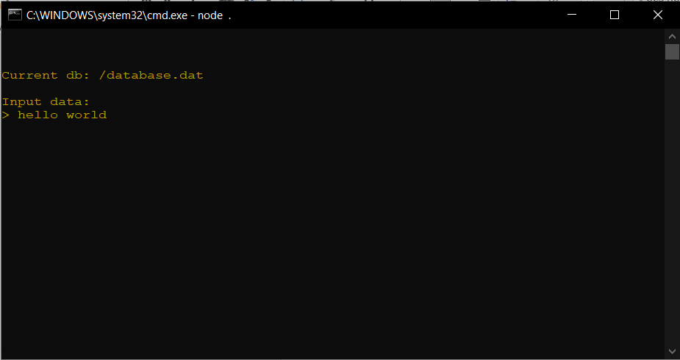

Рисунок 3.1 –Додавання запису

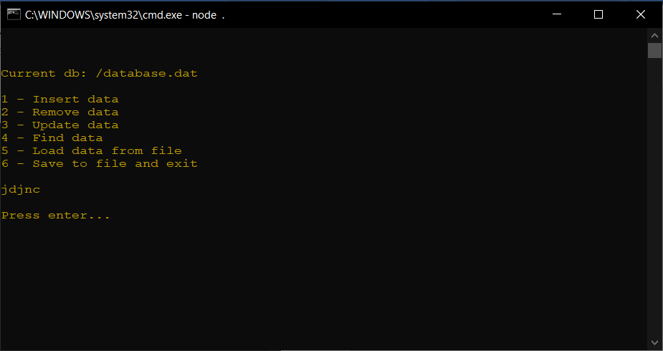

Рисунок 3.2 – Пошук запису

## Тестування алгоритму

### Часові характеристики оцінювання

В таблиці 3.1 наведено кількість порівнянь для 15 спроб пошуку запису по ключу.

Таблиця 3.1 – Число порівнянь при спробі пошуку запису по ключу

|  |  |
| --- | --- |
| Номер спроби пошуку (ключ) | Число порівнянь |
| 1 (21003) | 7 |
| 2 (500) | 5 |
| 3 (203) | 9 |
| 4 (1102) | 7 |
| 5 (30004) | 9 |
| 6 (100233) | 8 |
| 7 (83) | 8 |
| 8 (8356) | 7 |
| 9 (2314) | 9 |
| 10 (123) | 10 |
| 11 (8653) | 7 |
| 12 (79595) | 8 |
| 13 (2355) | 8 |
| 14 (97776) | 7 |
| 15 (123193) | 9 |
| Середнє | ~7,86667 |

Висновок

В рамках лабораторної роботи була створена невелика СУБД з використанням B-дерева і бінарного пошуку в її основі, досліджена швидкодія такого методу доступу до даних (через структуру даних B-дерево). Усі операції виконуються за логарифмічний час, що забезпечує дуже ефективну та швидку роботу з даними. Детально розглянув алгоритми пошуку, вставки і видалення, реалізовані в B-дереві. Дуже складним є алгоритм видалення, адже, на відміну від вставки, видалення може бути здійснено в будь-якій вершині (не тільки в листовій), що породжує декілька випадків, які потрібно відслідковувати для збереження цілісності самого B-дерева та його властивостей (збалансованість, кількість вузлів в кожній вершині дерева, тощо).

Критерії оцінювання

За умови здачі лабораторної роботи до 22.10.2021 включно максимальний бал дорівнює – 5. Після 22.10.2021 максимальний бал дорівнює – 1.

Критерії оцінювання у відсотках від максимального балу:

* псевдокод алгоритму – 20%;
* аналіз часової складності – 5%;
* програмна реалізація алгоритму – 60%;
* тестування алгоритму – 10%;
* висновок – 5%.

+1 додатковий бал можна отримати за реалізацію графічного інтерфейсу.

+1 додатковий бал можна отримати за реалізацію графічного зображення структури ключів.